NOM
Prénom
Classe

TECHNOLOGIE

Evaluation du classeur
Trimestres | Note | Observations
T 1
T 2
T 3

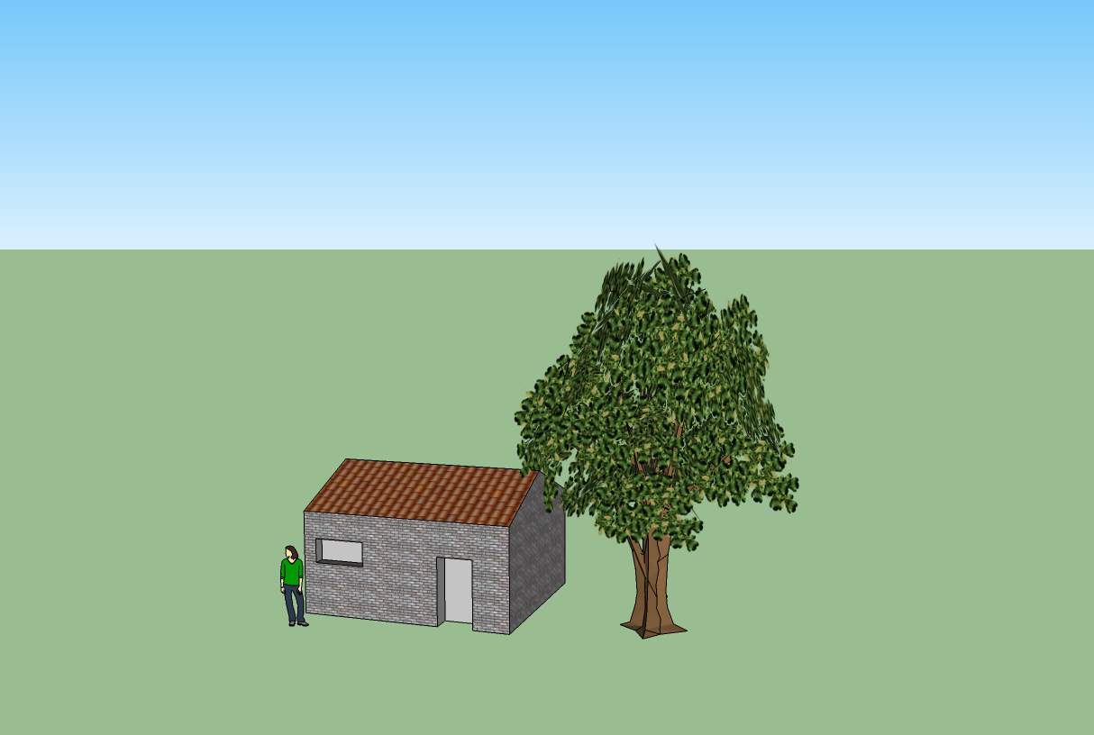

Année scolaire : XXXX-XXXX

